INTEGRATION EEM

Comme autres domaine determinant dans la conception et la ralisation nous avons le domaine EEM. L’acronymes EEM et mis pour ***Energie Environnement et Materiaux. 3***

Dans la parties energies de ce domaine nous allons etudier et faire une syntheses sur les sources et flux energetiques dansle drone ,les differentes chaine de conversion energetiques limpact des facteur environnementaux sur les operation d’un drone.

La deuxieme parties du domaine sera axe sur letude des materiaux sur letude des materiaux adaptes pour les pieces du drone (les structures atomiques et moleculaire) , leur facultes et avantages.

Energies et l’environnement

Lenergie est la grandeur physique qui peut etre mesuree et qu permet d’accomplir une action ou un travail. Elle est aussi tres important dans les processus thermodynamiques car elle serrt a modifier la temperature ou de changer l’etat de la matiere . Elle a un grand impact sur l’operation du drone par parcequeelle elle procure la force de propulsion mecanique necessaire pour le decollage , latterisage et le vol.Il est donc tres important de faire le bon choix energetiques et de sqvoir manager cette energie efficacement afin de reduire les pertes energetiques inutile est d’optimiser le rendement de notre appareil volant.Il existe 2 grande formes d’energie, notamment les ***energies* *renouvelable*** et les ***energies non-renouvelable***

**Les sources et les formes d’energies**

Une sources denergie est une phenomene physique ou chimiques qui sert a produire un autre type d’energie. Cette derniere peut etre primaire ou secondaire ,selon si elle est issue d’un mecanisme naturel ou si elle est transformee volontairement. Ces sources d’energies sont ensuite classee en deux categories , les sources d’energie renouvelables et les sources d’energie non renouvelables.

Au quotidien , nous utilisons differentes sources d’energie , que ce soit pour nous eclairer , nous chauffer , nous deplacer ou vivre, tout simplement.

**Les sources d’énergie primaires**

Les sources d’énergie primaires sont issues des phénomènes naturels qui nous entourent, comme :

* [Le soleil](https://www.totalenergies.fr/particuliers/parlons-energie/dossiers-energie/energie-renouvelable/energie-solaire-5-innovations-et-leurs-perspectives-d-avenir)
* Le vent
* Les marées
* L’eau en mouvement
* Les courants marins
* La chaleur des sols et des soussols
* Les réactions chimiques des matières organiques vivantes
* La méthanisation
* La combustion

Toutes ces [sources d’énergie primaires](https://www.totalenergies.fr/particuliers/parlons-energie/dossiers-energie/comprendre-le-marche-de-l-energie/qu-est-ce-que-l-energie-primaire) sont générées à partir de phénomènes physiques ou chimiques. Ces derniers s’opèrent naturellement, sans besoin de l’intervention de l’être humain.

**Les sources d’énergie secondaires**

Les sources d’énergie primaires permettent de créer des sources d’énergie secondaires. Prenons l’exemple du vent, source d’énergie primaire : [l’énergie éolienne](https://www.totalenergies.fr/particuliers/parlons-energie/dossiers-energie/energie-renouvelable/l-energie-eolienne-c-est-quoi-aujourd-hui) qu’il permet d’obtenir est une source d’énergie secondaire, qui peut produire de l’électricité.

Autrement dit, on parle de sources d’énergie secondaires dès lors que la source d’énergie primaire est transformée.

**Les sources d’energie propres**

Les sources d’energie propres representent toutes les sources d’energies primaire renouvelables qui ne polluent pas la planete. Ces dernieres peuvent etr eexploitees a grande echelle , san que leur approvisionnement samenuise ( vent, soleil, eau,etc)

**Les sources d’énergie primaires renouvelables**

Il existe un grand nombre de sources d’énergie primaires renouvelables. L’être humain en exploite plusieurs, avant tout pour diversifier les provenances de ces sources d’énergie, davantage disponibles à certains endroits que d’autres selon leur type. Parmi les sources d’énergie primaires renouvelables, on peut citer :

* L’énergie solaire, qui est ensuite transformée en énergie thermique
* L’énergie éolienne, qui exploite l’énergie cinétique des vents
* [L’énergie marémotrice](https://www.totalenergies.fr/particuliers/parlons-energie/dossiers-energie/energie-renouvelable/focus-sur-l-energie-maremotrice), qui utilise la variation des marées pour produire de l’électricité
* [L’énergie hydraulique](https://www.totalenergies.fr/particuliers/parlons-energie/dossiers-energie/energie-renouvelable/tout-savoir-sur-l-energie-hydraulique), créée par le mouvement de l’eau et exploitée dans les centrales hydrauliques
* L’énergie hydrolienne, issue des courants marins et transformée en électricité grâce aux [hydroliennes en mer](https://www.totalenergies.fr/particuliers/parlons-energie/dossiers-energie/energie-renouvelable/principe-et-fonctionnement-de-l-hydrolienne)
* La géothermie, une source d’énergie primaire renouvelable qui exploite la chaleur du noyau terrestre
* La biochimie, ou l’énergie biochimique
* La bioénergie, qui est issue de la biomasse, obtenue par combustion ou méthanisation des matières organiques

**Les sources d’énergie primaires non renouvelables**

Les sources d’énergie primaires non renouvelables sont principalement d’origine fossile. On peut citer :

* Le charbon
* Le pétrole
* Le gaz naturel
* L’uranium

Ces sources d’énergie primaires sont utilisées comme combustibles, qui deviennent donc des sources d’énergie secondaires transformées en électricité ou en carburant.

[L’énergie nucléaire](https://www.totalenergies.fr/particuliers/parlons-energie/dossiers-energie/comprendre-le-marche-de-l-energie/energie-nucleaire-fonctionnement-enjeux-risques-associes), issue de la fission nucléaire ou plus rarement de la fusion nucléaire, est une autre source d’énergie non renouvelable. Elle est utilisée dans les centrales nucléaires afin de produire de l’électricité.

**Les differentes formes d’energie**

**L’énergie thermique :** apport de chaleur ou refroidissement d’un corps, d’un

fluide, d’un système au niveau microscopique (énergie interne) ou macroscopique

**L’énergie solaire :** énergie radiative (ondes électromagnétiques) comprenant l’

énergie thermique par rayonnement et l’énergie lumineuse

**L’énergie mécanique :** au sens thermodynamique, énergie transmise sous forme de

travail à des éléments tels que : vérins, pistons, ailettes de turbines, de

compresseur, d’arbres tournant, d’engrenages…

**L’énergie cinétique :** énergie générée par la vitesse et le mouvement de corps :

fluides, véhicules, ondes…

**L’énergie électrique :** flux d’électrons: éclairage, chauffage, véhicules,…

**L’énergie chimique :** réactions de composés chimiques, réactions de combustion…

**L’énergie nucléaire :** fission ou fusion nucléaire

…

|  |  |  |
| --- | --- | --- |
| Sources d'énergie | Énergie primaire | Énergie secondaire |
| Sources d'énergie **renouvelables** :   * Le soleil * Le vent * L'eau * Les matières organiques * Les marées et les courants marins   Sources d'énergie **non renouvelables** :   * Le pétrole * Le gaz naturel * Le charbon * L'uranium | Énergies **renouvelables** :   * Énergie solaire * Énergie éolienne * Énergie hydraulique * Énergie biomasse (obtenue grâce aux matières organiques) * Énergie marémotrice (obtenue grâce à la marée)   Énergies **non renouvelables** :   * Énergie fossile * Énergie chimique * Énergie nucléaire | Énergies :   * Énergie électrique * Énergie thermique * Énergie mécanique * Énergie rayonnante |

**ENERGIE DU DRONE**

L’énergie nécessaire à la sustentation vient d’une batterie de forte puissance et de grande capacité. La technologie utilisée pour ces batteries est basée sur le lithium, plus précisément le Lithium Polymère (Li-Po). La batteries du drone peut etre recharger apparties sources photovoltaique ou a apartir du sources d’energie electrique. Nous retrouvons donc 4 principalement formes d’energie dans le drone, notamment ;

Energie chimique :Stocke dans la batterie

Energie Electrique : qui est converti dans la batteris et passe a travers les cables jusqu’au ESC puis au moteur.

Energie thermique : dissiper par le moteur, les cables conducteur, et la batterie

Energie Mecanique :Produit par le moteur et entraine la rotation des helices

Energie potentiel ; l’energie que possede le drone du fait de sa position de pesanteur.

Energie cinetique. : que possede le drone du fait de son mouvement ( generalement mouvement de translation)

**Les chaines de conversion énergétique**

Une chaine de conversion est une representation d’une forme d’energie en une ou plusieur formes d’energie

La chaine de conversion énergétiques d’un système automatise regroupe l’ensemble des éléments qui permettront de réaliser une action. La chaine d’Energie se décompose de 4 blocs fonctionnels dans l’ordre suivant ; Alimenter, Distribuer, Convertir, Transmettre. Chacun des ces blocs devrait être séparé par une flèche, cette flèche devra permettre d’indiquer le type d’énergie qui transite d’un élément à l’autre.

Dans le drone, l’énergie circule ou est stockée sous différentes formes :

**L’énergie électrique :**énergie transférée ou stockée grâce à l’électricité.

**L’énergie mécanique :**énergie transférée grâce au mouvement.

**L’énergie électrochimique** : Le lithium absorbe l’énergie quand la batterie est alimentée en électricité. A la décharge de la batterie le lithium restitue l’électricité emmagasinée.

Placer sur les flèches du schéma précédent, les types de flux d’énergie qui leur correspondent.

**(Electrique, mécanique, électrochimique)**.

**Fonctionnement d’un drone**

Le drone est principalement alimentes par des batteris donc donc une energetiques compatibles avec le variateur(ESC). Le variateur aura pour but de distribuer cette energie electriques par le balais d’un contracteur. Les moteurs ou servomoteur permettront de convertir l’energie electriques sous une autre formes energie, generalement l’energie mecaniques. Pour convertir une energies , en plus du servo moteur on peut utiliser un verin ou un actionneur .Enfin , il faut transmettre cette energie mecanique aux helices qui permettront de faire voler notre drone .La transmission d’une energie peut se faire par le balais d’une courroie ,d’engrenages ,d’embrayages.

Le diagramme suivant represente la principale chaine de conversion energetiques dans le drone

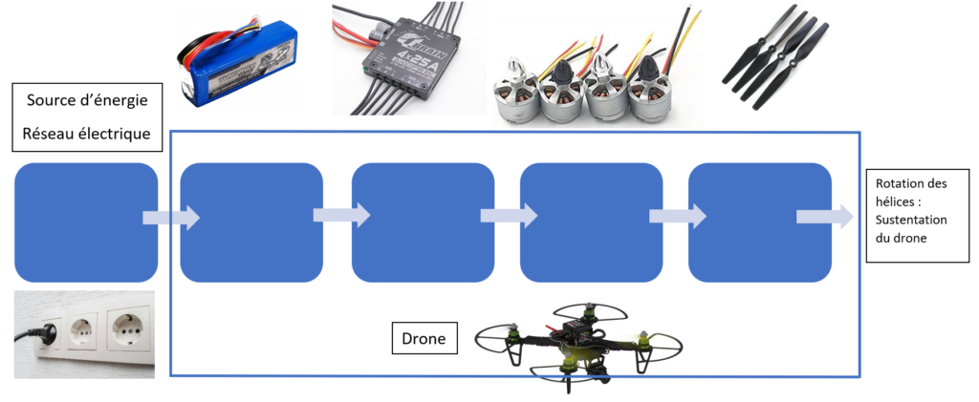

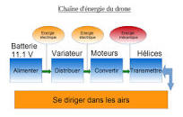

**Chaine d’information**

Notion de rendement

En quelques mots, le rendement énergétique est le rapport entre la valeur énergétique d'une masse de matière produite et la valeur énergétique ingérée pour produire cette masse. En d'autres termes, le rendement énergétique reflète la capacité d'une machine ou d'un matériau à fournir de l'énergie et mesure ainsi son efficacité énergétique. En pratique, il s'agit d'une valeur comprise entre 0 et 1 (ou entre 0 et 100%). Sachez toutefois que, en réalité, un rendement de 1 ou de 100% n'est jamais possible car il serait le fait d'un système idéal.

Types de rendement

**1. Le rendement de combustion hcomb**

Le rapport entre l'énergie thermique effectivement libérée lors de la combustion, Qréelle et l’'énergie thermique chimique ou de combustion Qcomb. est le rendement de combustion **hcomb. :**

$$η_{comb.}= \frac{Q_{réelle}}{Q_{comb.}}=\frac{Q_{réelle}}{{m_{c}}_{.}. PCI}<1$$

**5. Le rendement mécanique hméca**

**Le rapport entre le travail indiqué ou réel et le travail effectif ou travail utile (effectivement utilisable sur l’arbre moteur) est le rendement mécanique :**

$$η_{méca.}= \frac{W_{eff.}}{W_{i}}$$

**Les pertes energetiques**

En effet, lorsqu'on dit **qu**'**un** système perd de l'**énergie**, cela signifie **qu**'il y a eu transfert d'**énergie** d'**un** système à **un** autre, ou **que** l'**énergie** s'**est** transformée. D'**un** point de vue écologique, la **perte d'énergie** d'**un** système donné, comme une maison, peut entraîner une forte consommation d'**énergie**.Nous pouvoms retrouver principale menttroiis types de pertes dans le drone ;

Les pertes mecaniques, dues aux frottement et varient avecla frequence de rotation .

Les pertes fer, dues aux courants de Foucault et au phenomene d’hysteresis dans la parties metalliques du rotor du moteur.

Les pertes thermiques due a la dissapation d’energie thermiques a travers les conducteur du drone

**Le Diagramme de Sankey**

Un diagramme de fluxdans lequel la largeur des fleches est proportionnelle au flux represente.Il permet de visualiser les interrelations de produits d’une matiere graphiques et intuitives( visualiser le sflux d’energie).Ils en fint ressortir les transferts majeurs au sein d’un système complexe, ainsi que ses apport et ses pertes.Schema tres strategiques dans la gestion et l’economie d’energie.

Le schema ci-dessus represente les differentes pertes dans unsysteme mecanique.Nous avons une energie entrante de 820,000J.

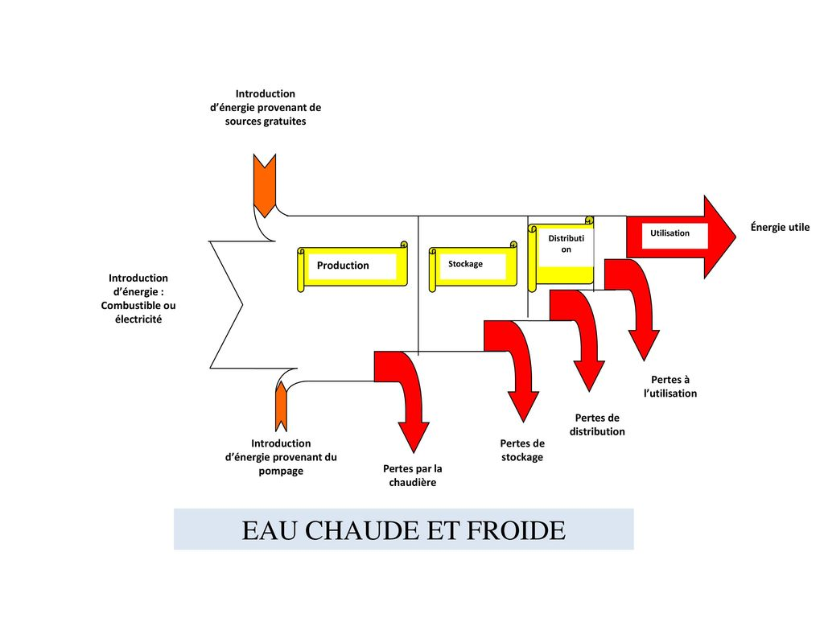

**L’etudes des materiaux du drone**

Un **materiaux** est une materieres d’origine ou artificielle que l’homme utilise ou concoit pour fabriquer des objets , construire des batiments ou des machines.Il sont differencies selon leur provenance( issus d’etres vivants par exemple) et leurs proprietes qu’elles soient mecaniques flexibilite ou rigidite) , chimiques(permeabilite) ou encore physiques conductivites de l’electricite ou de la chaleur…)

En generale il existe 5 grandement classe de materiaux chacun ayant des caracteristiques apart entier .Nous avons ;

* + **Les matériaux métalliques** qui regroupent les métaux : fer, cuivre, bronze et les alliages métalliques : acier inoxydable
  + **Les matériaux organiques** qui sont issus d’êtres vivants, plantes ou animaux (bois, coton, papier…)
  + **Les matériaux minéraux ou inorganiques** : roche, céramique, verre.
  + **Les matériaux plastiques**, qui, en général proviennent de combustibles dits fossiles se trouvant dans le sol, comme le pétrole par exemple.
  + **Les matériaux composites** qui combinent plusieurs matériaux de famille différente pour obtenir de multiples propriétés (exemple : fibre de carbone).